附件2
资格复审及面试地点：海南海事局白沙门培训基地
地址：海南省海口市世纪大道（亦称甸昆路）北端 （过世纪大桥向北直行约1公理，或从世纪大道与海甸五西路交叉路口延世纪大道向北直行约700米）
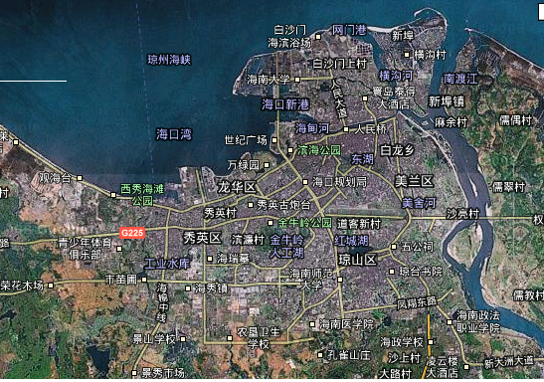
海南海事局白沙门培训基地

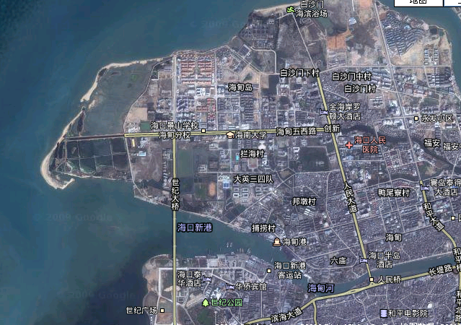
海南海事局白沙门培训基地
世纪大道
（甸昆路）
绿岛家园站
（注：图片均来自Google地图网站，仅作示意说明，不作商业用途）
交通路线：可乘11、15、17、23、26、30路公交车至海甸五西路绿岛家园站下，延世纪大道向北直行约700米。

